更正内容：
一、原清单以下内容取消。
1 | 双层床 | 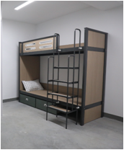 | 2000*900*2750 | E0级颗粒板基材面板，金属喷涂框架及蚊帐杆，安全高位护栏，楼梯及床下柜带有储物功能。 | 组 | 20
2 | 双人衣柜 | 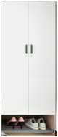 | 800*600*2000 | 1、面材：采用三聚氰胺浸渍纸贴面，文理清晰耐划。  2、基材：采用E0级刨花板，刨花板需符合GB/T4897-2015 、GB/T39600-2021、GB/T35607-2017、JC/T 2039-2010、GB 8624-2012标准其中甲醛释放量分级要求（气候箱法）ENF级≤0.025mg/m³，燃烧性能：平板状建筑材料及制品的燃烧性能等级和分级判据-B1-B合格，理化性能：含水率合格、2h吸水厚度膨胀率合格、静曲强度合格、弹性模量合格、内胶合强度合格、表面胶合强度合格，抗细菌率-大肠埃希氏菌≥99%，防霉菌等级-赭绿青霉0级，产品有害物质：苯、甲苯、二甲苯、总挥发性有机化合物（TVOC）均未检出。  3、封边条：封边条为优质PVC加厚≥1mm。PVC封边条需符合QB/T4463-2013、GB28481-2012、GB/T35607-2017、GB/T 31402-2015、QB/T4371-2012、GB/T 24128-2018、GB 20286-2006标准其中防霉等级-大毛霉0级，燃烧性能：阻燃性能等级-阻燃1级（塑料/橡胶）合格，重金属未检出，理化性能：耐干热、耐磨性均合格，有害物质限量：甲醛释放量未检出、氯乙烯单体未检出、可迁移元素（可溶性重金属）未检出、邻苯二甲酸酯的总量未检出、多溴联苯未检出、多溴联苯醚未检出、抗菌性能值-金黄色葡萄球菌实测值为1.3，抑菌率--金黄色葡萄球菌≥99%，产品有害物质：苯并[a]芘未检出。  4、铰链：符合QB/T2189-2013、GB/T 3325-2017、QB/T 3832-1999、QB/T 3827-1999、QB/T 3826-1999、QB/T 3828-1999、GB/T 11170-2008、GB/T 3280-2015标准要求其中中性盐雾试验-18h达10级，乙酸盐雾试验-18h达10级，铜盐加速乙酸盐雾试验-18h达10级，耐久性80000次合格，化学成分（Si、Mn、P、S Cr）合格。  5、锁具：符合QB/ T1621-2015、GB/T35607-2017、QB/T 3832-1999 、QB/T 3826-1999、QB/T 3827-1999、QB/T3828-1999标准其中保密度：锁舌伸出长度合格，牢固度：锁头固定连接静拉力、锁头固定连接扭矩均合格，灵活度：钥匙插拔、旋转、钥匙拔出静拉力、钥匙开启扭矩均合格，家具涂层可迁移元素8个均合格，中性盐雾18h达10级，乙酸盐雾18h达10级，铜盐加速乙酸盐雾18h达10级。 | 组 | 20
3 | 写字桌 | 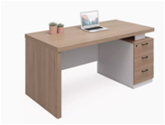 | 1200*600*750 | 1、面材：采用三聚氰胺浸渍纸贴面，文理清晰耐划。  2、基材：采用E0级刨花板，刨花板需符合GB/T4897-2015 、GB/T39600-2021、GB/T35607-2017、JC/T 2039-2010、GB 8624-2012标准其中甲醛释放量分级要求（气候箱法）ENF级≤0.025mg/m³，燃烧性能：平板状建筑材料及制品的燃烧性能等级和分级判据-B1-B合格，理化性能：含水率合格、2h吸水厚度膨胀率合格、静曲强度合格、弹性模量合格、内胶合强度合格、表面胶合强度合格，抗细菌率-大肠埃希氏菌≥99%，防霉菌等级-赭绿青霉0级，产品有害物质：苯、甲苯、二甲苯、总挥发性有机化合物（TVOC）均未检出。  3、封边条：封边条为优质PVC加厚≥1mm。PVC封边条需符合QB/T4463-2013、GB28481-2012、GB/T35607-2017、GB/T 31402-2015、QB/T4371-2012、GB/T 24128-2018、GB 20286-2006标准其中防霉等级-大毛霉0级，燃烧性能：阻燃性能等级-阻燃1级（塑料/橡胶）合格，重金属未检出，理化性能：耐干热、耐磨性均合格，有害物质限量：甲醛释放量未检出、氯乙烯单体未检出、可迁移元素（可溶性重金属）未检出、邻苯二甲酸酯的总量未检出、多溴联苯未检出、多溴联苯醚未检出、抗菌性能值-金黄色葡萄球菌实测值为1.3，抑菌率--金黄色葡萄球菌≥99%，产品有害物质：苯并[a]芘未检出。  4、导轨：符合GB/T 3325-2017、QB/T 3832-1999、QB/T 3827-1999、QB/T 3826-1999、QB/T 3828-1999、GB/T 11170-200、GB/T 3280-2015、QB/T 2454-2013标准要求其中中性盐雾试验-18h达10级，乙酸盐雾试验-18h达10级，铜盐加速乙酸盐雾试验-18h达10级，耐久性80000次合格，化学成分（Si、Mn、P、S Cr）合格。  5、锁具：符合QB/ T1621-2015、GB/T35607-2017、QB/T 3832-1999 、QB/T 3826-1999、QB/T 3827-1999、QB/T3828-1999标准其中保密度：锁舌伸出长度合格，牢固度：锁头固定连接静拉力、锁头固定连接扭矩均合格，灵活度：钥匙插拔、旋转、钥匙拔出静拉力、钥匙开启扭矩均合格，家具涂层可迁移元素8个均合格，中性盐雾18h达10级，乙酸盐雾18h达10级，铜盐加速乙酸盐雾18h达10级。 | 张 | 12
4 | 写字椅 | 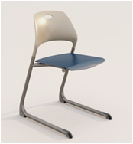 | 500*507*775 | （1）座板及靠背：采用PP材质，多色可选，厚度≥6mm，注塑口无明显痕迹，外型圆润，边缘自然卷边过渡，触摸感舒适不割手，具备耐高温耐腐蚀绝缘等良好性能。座板规格：445*400±5mm；靠背尺寸：500*245±5mm。靠背上口中间镂空100*35±5mm，用作于抓手，方便悬挂，堆叠。  （2）椅架：采用≥φ25*2.0mm圆管制作，焊接均采用二氧化碳气体保护焊，表面经去油、除锈工艺处理后静电喷塑。  （3）脚垫：采用尼龙材质，材料具有表面光滑，摩擦系数小，耐磨；耐腐蚀等性能。  （4）表面处理：金属表面经高温静电喷粉工艺处理。  （5）外型：人体工程学设计，线条流畅，座感舒适。  （6）备注：要求可上下堆叠也可悬挂，便于收纳，并带有堆叠及悬挂保护垫，防止座板及桌面磨损。 | 张 | 12
二、清单增加以下内容：
双人间（10间20位，男女生宿舍2、3、4、5、6每层各1间，1间2位）
单人床 | 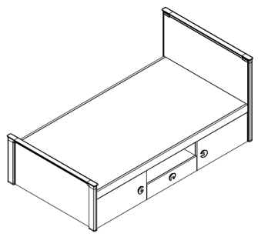 | 2000×1100×900 | （1）床片立脚采用≥80×40×1.2（mm）L型安全导角钢管，床头横管采用50×30×1.6（mm）加强梯形安全导角铝管，内嵌双饰面实木多层板；  （2）床厅框采用≥80×20×1.5（mm）矩形管，≥40×20×1.2（mm）矩形管，床框采用一体化焊接工艺；  （3）床头及床尾：采用金属框体结构，铝合金顶盖管采用≥50×30×1.6（mm）铝合金封闭式异型型材，铝合金顶盖管与立柱通过特殊造型高强度尼龙转接头连接，尼龙转接头插入L型立柱与铝合金顶盖管。主受力金属立柱、板材、铝合金顶盖管、尼龙转接头四合一融为一体受力，更加牢固；  （4）所有板材（含床板）均采用18mm三聚氰胺饰面实木多层板，甲醛释放量达到E0级，接近色PVC封边工艺；  （5）所有焊接均采用二氧化碳气体保护焊，表面经去油、除锈、硅烷磷化工艺处理后静电喷塑。 | 组 | 20
床垫 | 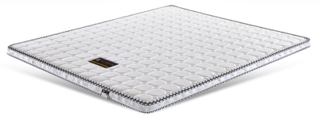 | 2000*1100*50 | 采用3D环保棕垫，长宽尺寸与单人床配套，厚度50，正反双面表层均采用环保针织面料，第二层采用10厚优质舒压海绵，第三层采用抗菌无纺布材质，棕结构采用3D无胶环保椰棕。 | 张 | 20
衣柜 | 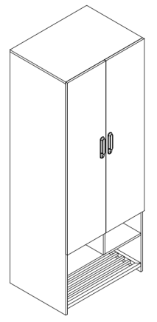 | 800×600×2100 | （1）双开门结构，柜体整体采用18mm三聚氰胺饰面实木多层板，甲醛释放量达到E0级，PVC封边工艺；优质五金配件，优质品牌缓冲铰链；  （2）不锈钢材质挂衣杆，衣柜底部带有金属喷涂层板架；柜门拉手采用铝、塑复合长腰形拉手。 | 组 | 20
书桌 | 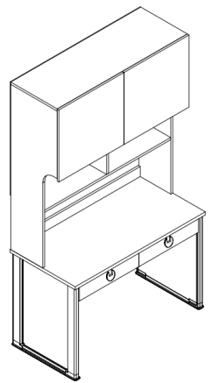 | 1200×600×2100 | （1）写字桌整体采用18mm三聚氰胺饰面实木多层板，甲醛释放量达到E0级，PVC封边工艺；  （2）抽屉底板采用5mmE0级双饰面板；  （3）抽轨采用优质三节导轨；  （4）立脚采用≥50×40×1.2（mm）L型安全导角高频焊接钢管,板材嵌入在L型立柱内；  （5）抽屉拉手采用铝合金材质压铸成型，尺寸为直径45mm，拉手与抽面采用双点固定结构，安全牢固； | 组 | 20
带扶手公寓椅 | 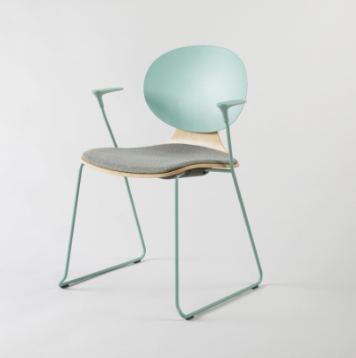 | 558×512×828 | （1）材质：整体采用钢、塑、木结合材质。颜色多变，可堆叠；  （2）靠背：430×315×10（mm）外型圆润，边缘自然卷边过渡，触摸感舒适不割手，弧度贴于坐姿模拟人体工程学。后背与座板采用插槽设计，坚固耐用，采用PP加GF15改性材料一体注塑成型；  （3）扶手：采用气辅助技术，PP加GF15改性材料一体注塑成型，与靠背同色；  （4）座板：10mm厚桦木芯环保多层板，表面贴木皮，水洗清漆涂装，3D弯曲造型，布艺软包；  （5）坐垫：桦木芯环保多层板，内衬高密度海绵，软包布料耐污，耐磨；  （6）椅架：主管采用φ12mm实心圆钢管，表面采用与靠背同色环保喷涂工艺；  （7）配件：M6镀锌过胶螺丝固定，灰色长方脚钉。 | 把 | 20

三、学习椅相关参数调整如下：
更正前：
学习椅 | 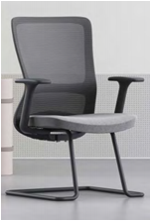 | 1500*600*750 | 1、面料:优质网布,符合GB18401-2010、GB/T18885-2020、GB/T35607-2017；甲醛含量未检出，可分解芳香胺染料未检出，耐水色牢度、耐酸汗渍、耐碱汗渍、耐干摩擦、耐唾液均≥5级，可萃取重金属未检出；  2、背框:尼龙+30%玻纤,可承受801N载荷强度试验,可在座面载荷109kg时,施加356N的力于背架上,执行120000次往复循环  3、海绵:符合GB/T10802-2006、 QB/T2280-2016、 QB/T1952.1-2012、 GB17927.1-2011、 HJ 2547-2016、 QB/T 4371-2012标准其中回弹率≥45%；伸长率≥140%；撕裂强度≥3.4N/cm；TVOC≤0.05mg/㎡h；泡沫塑料：表观密度（座面）≥40kg/m³；阻燃I级，通过香烟抗引燃特性试验；游离甲醛未检出；肺炎克雷伯氏菌抗菌性能≥90%；  4、曲木板:E1级成型胶合板,甲醛释放量≤0.124mg/m³  5、扶手:电镀扶手，可承受水平方向667N加载持续15s,垂直方向1125N加载持续15s,10±1°施力400N执行60000次循环;  6、椅架:壁厚1.8mm,涂层附着力不低于2级,耐腐蚀100h,可承受136kg冲击及57kg耐久100000次冲击 | 把 | 220
更正后：
学习椅 | 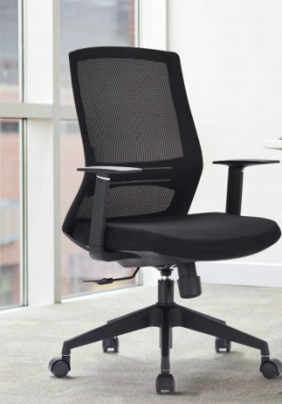 | 常规 | 1、面料:优质网布,符合GB18401-2010、GB/T18885-2020、GB/T35607-2017；甲醛含量未检出，可分解芳香胺染料未检出，耐水色牢度、耐酸汗渍、耐碱汗渍、耐干摩擦、耐唾液均≥5级，可萃取重金属未检出；  2、背框:尼龙+30%玻纤,可承受801N载荷强度试验,可在座面载荷109kg时,施加356N的力于背架上,执行120000次往复循环  3、海绵:符合GB/T10802-2006、 QB/T2280-2016、 QB/T1952.1-2012、 GB17927.1-2011、 HJ 2547-2016、 QB/T 4371-2012标准其中回弹率≥45%；伸长率≥140%；撕裂强度≥3.4N/cm；TVOC≤0.05mg/㎡h；泡沫塑料：表观密度（座面）≥40kg/m³；阻燃I级，通过香烟抗引燃特性试验；游离甲醛未检出；肺炎克雷伯氏菌抗菌性能≥90%；  4、曲木板:E1级成型胶合板,甲醛释放量≤0.124mg/m³  5、扶手:电镀扶手，可承受水平方向667N加载持续15s,垂直方向1125N加载持续15s,10±1°施力400N执行60000次循环;  6、椅架:壁厚1.8mm,涂层附着力不低于2级,耐腐蚀100h,可承受136kg冲击及57kg耐久100000次冲击 | 把 | 220

